خدمات رایگان واحدهای بهداشتی ویژه خانم های خواهان فرزند (مراقبت قبل از بارداری)/باردار/ در حال زایمان/ تازه زایمان کرده

خدمات واحدهای بهداشتی ویژه خانم های 54-10 سال همسردار خواهان فرزند/ باردار/ در حال زایمان/ تازه زایمان کرده (مطابق برنامه سلامت مادران)
1. خدمات برنامه سلامت مادران در واحدهای بهداشتی چه خدماتی را شامل می شود؟
این خدمات شامل خدمات مراقبتی مطلوب به مادران در دوران پیش از بارداری، بارداري، زايمان و پس از زایمان به طور معمول و در شرايط ويژه می باشد. خانم های گروه هدف بایستی جهت دریافت مراقبت های مذکور به نزدیک ترین واحد بهداشتی محل سکونت خود مراجعه نمایند.
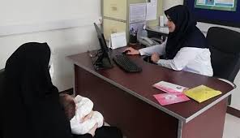
مراقبت پیش از بارداری
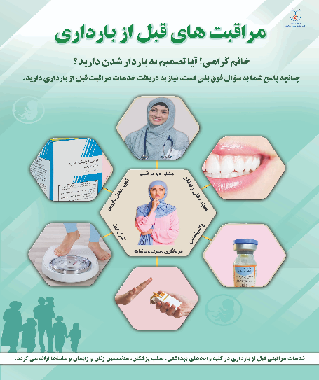
1. هدف از مراقبت پیش از بارداری چیست؟
بسیاری از عوامل محیطی، شغلی، طبی، رفتاری مي تواند بر روي مادر و جنين تاثير بگذارد. هدف از این مراقبت، کاهش مخاطرات شناسایی شده با استفاده از آموزش، مشاوره و مداخلات لازم است به گونه ای که سلامت مادر و جنین حفظ و تامین شود. این مراقبت، عوارض احتمالی بارداری برای مادر را به حداقل رسانده و تولد نوزاد سالمتری را به دنبال خواهد داشت.
2. گروه هدف مراقبت از بارداری چه کسانی هستند؟
برای تمامی خانم هایی که در سنین باروری هستند و تمایل به بارداری دارند، مراقبت پیش از بارداری ضروری است. این افراد ترجیحاً از سه ماه قبل از بارداری می توانند با مراجعه به واحدهای بهداشتی، مراقبت پیش از بارداری را دریافت کنند مگر در مواردی که مطابق مشاوره فرزند آوری، مشمول منع مطلق بارداری باشند. دریافت مشاوره پیش از بارداری در خانم های مبتلا به بیماری های زمینه ای نظیر دیابت، بیماری های قلبی عروقی و کلیوی اهمیت بسیار زیادی دارد.
3.چه خدماتی در مراقبت پیش از بارداری ارائه میگردد؟
در اولین مراجعۀ خانم، پس از گرفتن شرح حال و ارائه مراقبت ها توسط ماما، معاینه پزشک انجام می شود. در این معاینه، پزشک ضمن انجام معاینه فیزیکی، ارزیابی شرح حال، نتیجه آزمایش ها و سونوگرافی را بررسی و در پرونده الکترونیک ثبت می نماید. در این مراقبت
مکمل های دارویی موردنیاز به مادر توصیه شده و در صورت نیاز به ایمن سازی، واکسیناسیون برای خانم انجام می گردد.
در صورت تشخيص عارضه يا بيماري، نحوه ادامه مراقبت ها با نظر پزشك یا ماما تعيين مي شود و لازم است تا زمان كنترل يا بهبود عارضه، بارداري به تعويق افتد. در صورتي كه خانم در زمان مراقبت پيش از بارداري، عارضه يا بيماري خاصي ندارد، انجام يك بار مراقبت در سال تا زمان بارداري، کافی است.

مراقبت هاي بارداري

1. برای دریافت مراقبت های دوران بارداری چه زمانی بایستی به واحد بهداشتی مراجعه نمود؟
پس از مثبت شدن آزمايش تشخیص بارداري.
البته خانم های در سنین باروری در صورت هرگونه تاخیر در قاعدگی بویژه با شک به بارداری می توانند جهت بررسی های لازم و در صورت نیاز، درخواست تست های تشخیصی بارداری به واحدهای بهداشتی مراجعه نمایند.

2. مراقبت هاي معمول بارداري چند نوبت بوده و در چه زمانی از بارداری ارایه می شود؟
در دوران بارداری 8 مراقبت شامل 2 مراقبت در نيمه اول و 6 مراقبت در نيمه دوم به مادر ارايه مي گردد. زمان مراقبت های معمول بارداري براساس سن حاملگی عبارتست از: هفته 6 تا 10، هفته 16 تا20، هفته 24 تا 30، هفته 31 تا 34، هفته 35 تا 37، هفته 38، هفته 39 و هفته 40 بارداري. این خدمات به صورت رایگان ارائه می گردد.
3. چه خدماتی در دوران بارداری در واحدهای بهداشتی ارایه می گردد؟
در اولین مراجعه مادر باردار، ضمن گرفتن شرح حال اولیه و ارائه مراقبت ها توسط ماما، معاینه پزشک نیز انجام می شود. در این معاینه، پزشک ضمن انجام معاینه فیزیکی و ارزیابی شرح حال، نتیجه آزمایش ها و سونوگرافی را بررسی می نماید. آموزش و مشاوره، تجویز مکمل های دارویی و ایمن سازی (واکسیناسیون در صورت نیاز) از سایر خدماتی است که به مادر ارایه می شود.
4. در صورت نیاز مادر باردار به دریافت خدمات تخصصی چه اقدامی در واحد بهداشتی انجام می شود؟
در صورت وجود هر گونه مورد غیرطبیعی و یا مواردی که مادر را نیازمند توجه و مراقبت ویژه در هر مقطعي از بارداري تا پس از زايمان
می نماید، ضمن آموزش به مادر، همسر و يا خانواده، حسب مورد مادر به متخصص مربوطه ارجاع می شود و نتیجه آن تا حصول نتیجه توسط واحد ارجاع دهنده پیگیری می گردد.
در موارد ارجاع فوری و یا اعزام مادر پس از هماهنگی لازم، در صورت نیاز، مامای مرکز مادر را تا مقصد ارجاع همراهی می نماید.
5. مکمل های دارویی دوران بارداری چیست؟
مکمل های دارویی مادران باردار شامل قرص یدوفولیک، قرص آهن، کپسول مولتی ویتامین و پرل ویتامین د 1000 واحدی است که براساس سن بارداری و در موعد مقرر، به تدریج و به طور رایگان در اختیار مادران باردار قرار می گیرد.
6. برای دسترسی مادران باردار به خدمات مشاوره ای و آموزشی در خارج از وقت اداری و یا بدون مراجعه به واحد بهداشتی چه امکاناتی در حوزه بهداشت ایجاد گردیده است؟
سامانه مشاوره تلفنی 4030 آماده ارائه خدمات مشاوره ای و آموزشی به صورت شبانه روزی به مادران در زمینه خدمات پیش از بارداری تا پس از زایمان می باشد. کد 4 در سامانه 4030 مختص سوالات مرتبط با برنامه سلامت مادران بوده و مشاورین مجرب آماده پاسخگویی به مادران باردار و خانواده ایشان حتی در ایام تعطیل می باشند.
7. برای مادران بارداری که به دلایلی نظیر سکونت در مناطق صعب العبور و برف گیر (در فصل زمستان) و یا نیاز به دسترسی به امکانات تخصصی و فوق تخصصی، بایستی در محلی غیر از محل سکونت اصلی، اسکان موقت داشته باشند، چه تمهیداتی در نظر گرفته شده است؟
در مواردی که در فصول سرد دسترسی سریع و به موقع به مراکز ارائه خدمت وجود ندارد، همچنین برای مادران بی بضاعت و نیازمند مراقبت ویژه که با توجه به شرایط مامایی و زایمانی می بایست در دوران بارداری در مجاورت بیمارستان مجهز اقامت نمایند، مراکز حمایتی و اسکان تحت عنوان طرح اسکان مادران باردار، در مرکز شهرستان و یا استان در نظر گرفته شده است. خدمات اسکان و پذیرایی مادر در این طرح رایگان می باشد.

مراقبت هاي زايمان و بلافاصله پس از زايمان تا 6 ساعت (در واحد تسهيلات زايماني)
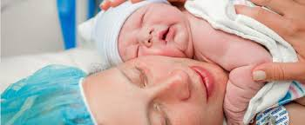
1. در واحدهای بهداشتی برای انجام زایمان چه امکاناتی وجود دارد؟
همه ی مادران باردار بایستی به منظور دسترسی به امکانات بیشتر در موارد لازم، براي انجام زايمان در بيمارستان تشويق شده و برنامه ریزی نمایند لذا با توجه به دسترسی اکثر مناطق استان به بخش زایمان که در بیمارستان مستقر می باشد، خدمات انجام زایمان در تمامی واحدهای بهداشتی مورد نیاز نمی باشد.
خدمات انجام زایمان در حوزه بهداشت، در واحدهایی تحت عنوان "واحدهای تسهیلات زایمانی" و صرفا در برخی از مناطق که امکان دسترسی به بیمارستان و زایشگاه وجود ندارد، ایجاد گردیده است. واحد تسهیلات زایمانی در کنار یک مرکز خدمات جامع سلامت شبانه روزی مجهز به آمبولانس ایجاد گردیده است تا در موارد قریب الوقوع بودن زایمان، زایمان طبیعی بدون عارضه طبق استانداردهای تعیین شده توسط ماما در این مراکز صورت گیرد. در صورت نیاز به امکانات بیشتر و احتمال وقوع عارضه برای مادر و یا جنین یا نوزاد وی، اعزام به سطوح بالاتر و با همراهی ماما صورت می پذیرد.
در صورت انجام زایمان در واحد تسهیلات زایمانی و عدم نیاز به اعزام، مادر و نوزاد حداقل تا 6 ساعت اول پس از زايمان در این مراکز تحت مراقبت پزشک و ماما قرار می گيرند.
مراقبت هاي پس از زايمان

1. برای مادران زایمان کرده در واحدهای بهداشتی چه خدماتی ارایه می گردد؟
برای این مادران خدمات مراقبتی تحت عنوان مراقبت هاي پس از زايمان، طي 3 ملاقات انجام مي شود كه ملاقات اول در روزهاي 1 تا 3، ملاقات دوم در روزهاي 10 تا 15 و ملاقات سوم در روزهاي 30 تا 42 پس از زايمان انجام مي شود.
برای مادری که در بیمارستان زایمان می کند، مراقبت پس از زايمان در بيمارستان را می توان مراقبت بار اول پس از زايمان محسوب کرد.
2. در مراقبت های پس از زایمان چه خدماتی به مادر ارایه می گردد؟
در شروع مراقبت، خلاصه پرونده مادر مرور شده و وضعیت وی ارزیابی می شود. مواردی مانند بیماری ها، نتیجه آزمایش ها و نتیجه ارجاعات احتمالی به سطوح تخصصی بررسی گردیده و سپس مراقبت های پس از زایمان به وی ارایه می گردد. انجام معاينات باليني، آموزش و مشاوره، تجویز مكمل هاي دارویی، بررسی مشکلات شیردهی و وضعیت ادراری- تناسلی و اجابت مزاج، غربالگری سلامت روان و غربالگری افسردگی پس از زایمان از جمله سایر اقداماتی است که در این مراقبت برای مادر انجام می شود.

کلاس های آمادگی برای زایمان
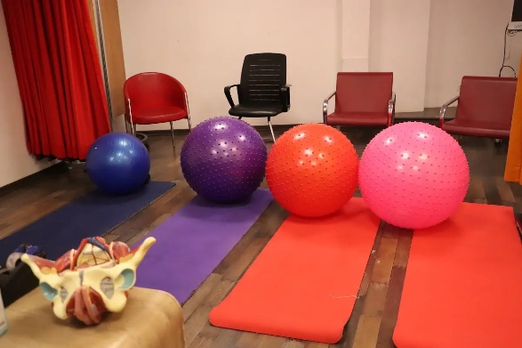
1. هدف از برپایی کلاس های آمادگی برای زایمان چیست؟
خوشایندسازی بارداری و زایمان، بهبود سبک زندگی در بارداری، آموزش مادران جهت آمادگی برای انجام زایمان ایمن و فیزیولوژیک (طبیعی) و کاهش سزارین های انتخابی و بدون دلیل طبی
هدف کلی برگزاری این کلاس ها، ترویج زایمان طبیعی با رویکرد علمی مبتنی بر شواهد در راستای افزایش نرخ باروری و توانمندسازی مادران برای انتخاب روش زایمان ایمن است. این کلاس ها در آگاه سازی و توانمند نمودن مادران و خانواده های آنها نقش مهمی داشته و منجر به کاهش ترس از درد زایمان، سازگار شدن با تغییرات این دوران، انتخاب زایمان طبیعی و فرزندآوری مجدد خواهند شد.
2. برگزاری و شرکت مادر در کلاس های آمادگی زایمان چه مزیتی برای مادر دارد؟
آموزش ها به مادر کمک می کند تا بارداری سالم تر و با عارضه کمتری داشته باشد، ضمن اینکه مادر باردار با کسب مهارت خودمراقبتی، مدیریت ذهن و جسم قادر خواهد شد تا از رهایش پویای جسمی و روانی برخوردار شود. همچنین با ذهنیت مثبتی که از درد زایمان کسب خواهد کرد، نگرانی های وی در بارداری کاهش یافته و می تواند در مهم ترین تجربه زندگی خود نقشی فعال داشته باشد.
3. شرکت در کلاس های آمادگی زایمان چه کمکی به مادر در طول دوران بارداری و هنگام زایمان می کند؟
مادر می تواند در هنگام زایمان دردهای حاصل از انقباضات رحمی را از طریق تمرین های تنفسی و تن آرامی به طور ارادی کنترل کند. آموزش تمرینات اسکلتی- عضلانی، تکنیک صحیح تنفس، تن آرامی، تمرکز و اصلاح وضعیت به مادر کمک می کند تا دوران بارداری و مراحل مختلف زایمان را با کمترین عوارض سپری کند.

4. چه مادرانی می توانند در کلاس های آمادگی زایمان شرکت کنند؟
تمامی زنان باردار صرف نظر از سن، سواد، نخست زا یا چند زا بودن، سابقه قبلی زایمان طبیعی یا سزارین قبلی می توانند در کلاس ها شرکت کنند. مشروط بر اینکه مراقبت های دوران بارداری را انجام دهند و ممنوعیتی از نظر متخصص زنان یا مامای مراقبت کننده وی برای حضور در کلاس وجود نداشته باشند.

5. مادران چگونه می توانند در کلاس های آمادگی زایمان حضور یابد؟
مادر به نزدیک ترین واحد بهداشتی محل سکونت خود مراجعه کرده و ضمن دریافت مراقبت های روتین بارداری و دریافت گواهی سلامت توسط ارائه دهنده خدمت، به مرکز برگزاری کلاس های آمادگی زایمان مربوطه ارجاع می شود.

6. کلاس های آمادگی زایمان از چه زمانی شروع و تا کی ادامه دارد ؟
کلاسها از نیمه دوم بارداری( هفته 21) شروع می شود و به مدت حداقل ۸ جلسه به صورت هر ۲ هفته يکبار تا هفته ۳۷ بارداري ادامه دارد.
هرجلسه 90 دقیقه است که شامل 45 دقیقه مباحث تئوری و 45 دقیقه ورزش های دوران بارداری، تکنیک های تنفس، آموزش عملی اصلاح وضعیت بدن، تن آرامی، ماساژ درمانی، نمایش فیلم های آموزشی و پاسخ به سوالات است. مادر می تواند به اتفاق یک همراه در این
کلاس ها شرکت نماید. همسر می تواند به عنوان همراه در جلسات سوم و هشتم کلاس حضور داشته باشد. جهت آشنایی مادر با فضای زایشگاه مادران شرکت کننده در کلاس می توانند در تور زایمانی شرکت نمایند.

7. تور زایمانی چیست؟
منظور از تور زایمان، بازدید از یک مرکز زایمانی توسط شرکت کنندگان کلاس آمادگی است که ترجیحا پس از برگزاری جلسه ششم
کلاس های آمادگی زایمان (هفته 35-34) انجام می شود. تور زایمانی ترجیحا برای مادرانی که قرار است اولین زایمان خود را تجربه نمایند، برگزار می گردد زیرا ایشان تجربه قبلی زایمان نداشته و بدین طریق می توانند با محیط زایشگاه و فرآیند زایمان آشنایی بیشتری پیدا نمایند.

8. آیا مادر جهت شرکت در کلاس های آمادگی برای زایمان (در حوزه بهداشت) هزینه پرداخت می کند؟
شرکت در کلاس های آمادگی برای زایمان در واحدهای بهداشتی رایگان می باشد.

